BAB II
LANDASAN TEORI

- Kolam Terpal
Kolam Terpal dirancang dalam bentuk bulat yang berbeda dengan kolam pada umumnya. Air kolam memiliki syarat-syarat kondisi tertentu yang merupakan kondisi yang membantu ikan tersebut tumbuh dengan baik dan lebih produktif. Penyesuaian pH di dalam air seharusnya dapat dioptimalkan melalui sistem yang mebuatnya sama dengan pH yang dibutuhkan dalam budidaya ikan lele tersebut.

- Faktor Eksternal Pertumbuhan Ikan Lele
Faktor luar yang mempengaruhi pertumbuhan dan perkembangan ikan lele adalah faktor lingkungan, misalnya, potensial hidrogen (pH), Kelarutan Oksigendan Suhu.
    - Kelarutan Oksigen
Kelarutan Oksigen atau Dissolved Oxygen diperlukan ikan lele untuk pernapasan didalamnya harus terlalut didalam air, sehingga bila ketersediaannya dalam air tidak mencukupi, maka segala aktifitas ikan akan terhambat.

    - Potensial Hidrogen
Potensial hidrogen (pH) air adalah kualitas air yang menunjukkan tingkat keasaman atau basa suatu perairan. pH air mempengaruhi tingkat kesuburan perairan
    - Suhu
Perubahan suhu yang drastis dapat mematikan ikan karena terjadi daya angkut darah. Suhu air sangat berpengaruh pada kehidupan dan pertumbuhan ikan, jika suhu terlalu rendah, maka akan menghambat proses- proses metabolisme ikan lele
  - Ikan Lele
Lele dalam (bahasa latin : Clarias sp) adalah salah satu ikan yang hidup di air tawar dan banyak mempunyai spesies. Lele merupakan salah satu komoditas unggulan. Pengembangan usahanya dapat dilakukan mulai dari benih sampai ukuran konsumsi. Setiap segmen usaha ini sangat menguntungkan. Selain untuk konsumsi lokal, pasar lele telah mulai diekspor dan permintaannya cukup besar.
Tingkat kenaikan produksi lele konsumsi secara Nasional kenaikannya sebesar 18,3 % per tahun. Revalitas lele sampai dengan akhir tahun 2009 diperkirakan mencapai produksi 175.000 ton atau meningkat rata-rata 21,64 % pertahun. Tingkat kebutuhan benih lele juga meningkat pesat. Pada tahun 1999 dibutuhkan 156 juta ekor, pada tahun 2003 dibutuhkan 360 juta ekor, sedangkan pada akhir tahun 2009 diperkirakan akan dibutuhkan 1,9 milyar ekor atau meningkat 46 % per tahun.
    - Klasifikasi Ikan Lele
Ikan Lele dapat diklasifikasikan berdasarkan beberapa hal, antara lain:
- Berdasarkan jenis ikan lele yang dikembangkan dapat dibedakan menjadi:
- Clarias batrachus, dikenal sebagai ikan lele (Jawa), ikan kalang (Sumatera Barat), ikan maut (Sumatera Utara), dan ikan pintet (Kalimantan Selatan).
- Clarias teysmani, dikenal sebagai lele Kembang (Jawa Barat), Kalang putih (Padang).
- Clarias melanoderma, yang dikenal sebagai ikan duri (Sumatera Selatan), wais (Jawa Tengah), wiru (Jawa Barat).
- Clarias nieuhofi, yang dikenal sebagai ikan lindi (Jawa), limbat (Sumatera Barat), kaleh (Kalimantan Selatan).
- Clarias loiacanthus, yang dikenal sebagai ikan keli (Sumatera Barat), ikan penang (Kalimantan Timur).
- Clarias gariepinus Burchell, yang dikenal sebagai lele dumbo berasal dari Afrika
- Berdasarkan habitat ikan lele:
- Ikan lele tidak pernah ditemukan di air payau atau air asin. Habitatnya di sungai dengan arus air yang perlahan, rawa, telaga, waduk, sawah yang tergenang air, semua perairan tawar dapat menjadi lingkungan hidup atau habitat lele dumbo misalnya waduk, bendungan, danau, rawa, dan genangan air tawar lainnya. Di alam bebas, lele dumbo ini memang lebih menyukai air yang arusnya mengalir secara perlahan atau lambat. Aliran air arus yang deras lele dumbo kurang menyukainya (Santoso, 1994). Lele dumbo asal Afrika ternyata sangat toleransi terhadap suhu air yang cukup tinggi yaitu 20º – 35ºC, disamping itu lele dumbo dapat hidup pada 9 kondisi lingkungan perairan yang jelek. Kondisi air dengan kandungan oksigen yang sangat minim lele dumbo masih dapat bertahan hidup, karena lele dumbo memiliki alat pernafasan tambahan yang disebut organ arborescent (Santoso, 1994).
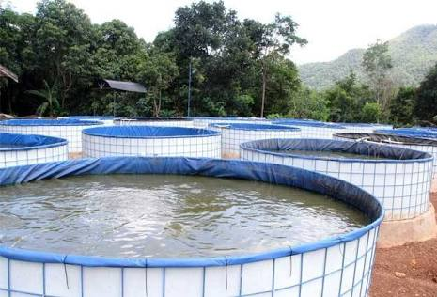

Gambar 2.1 Kolam terpal ikan lele.

- Berdasarkan sifat ikan lele dumbo:
Pada siang hari lele dumbo memang jarang menampakkan aktivitasnya dan lebih menyukai tempat yang bersuasana sejuk dan gelap. (Santoso, 1994).

  - Modul Mikrokontroller ATMega 328P
Mikrokontroller adalah sebuah platform elektronik yang open source dan memilimki situs resmi di www.arduino.cc. situs resmi ini memberikan banyak hal yang dapat digunakan oleh pembaca dan pengguna seperti software arduino yang selalu diperbaharui dan dapat diunduh secara gratis, pengenalan produk- produk terbaru arduino, dan penyedia referensi yang sangat membantu saat melakukan pemograman dengan software arduino.
Namun arduino tidak haya digunakan untuk menamai board rangkaiannya saja, tetapi juga menamai bahasa dan sofwate pemogramannya, serta lingkungan pemogramannya atau yang dikenal dengan sebutan Integrated Development Enviroment (IDE).

    - Mikrokontroller ATMega 328P
Mikrokontroller ATMega 328P adalah modul elektronik open source berbasis mikrokontroller ATMega 328P. Mikrokontroller ATMega 328P dirancang untuk memudahkan perancangan prototype hardware elektronik. Modul ini memerlukan asupan power supply sebesar 5 Vol yang dapat disediakan melalui power supply eksternal maupun konektor USB yang telah disediakan. Pin dalam modul Mikrokontroller ATMega 328P ini memiliki pin digital input/output dan analog input, selain itu terdapat tombol reset yang dapat digunakan untuk menjalankan program yang telah di-upload ke dalam chip dari awal atau mereset hardware mokrokontroller apabila terjadi error dalam sistem. Masing-masing pin digital dapat berfungsi sebagai input/output, tergantung kebutuhan pengguna yangdapat dipilih melalui coding program.
Terdapat beberapa versi arduino, Mikrokontroller Rev. 3 adalah versi yang dirilis pada tahun 2012. Mikrokontroler dapat diprogram menggunakan software sketch dengan menggunakan bahasa pemrograman. pada gambar 2.1 adalah gambar dari Mikrokontroler dan pada tabel 2.1 merupakan penjelasan spesifikasi dari mikrokontroller (adriansyah, 2013).
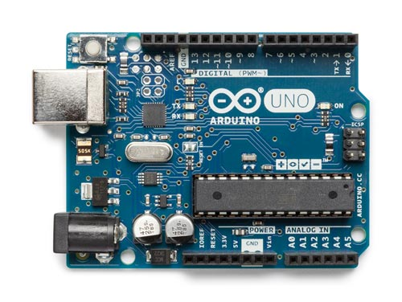
Gambar 2.1 Mikrokontroller ATMega328P (adriansyah, 2013).
Tabel 2.2 Spesifikasi Mikrokontroler Rev.3 (adriansyah, 2013) .
Nama | Keterangan
Chip Mikrokontroller | ATmega328
Clock Speed | 16 MHz
RAM | 2 Kilobyte
EEPROM | 32 Kilobyte
Arus | 40Ma
Jumlah Pin Digital | 14
Jumlah Pin Analog | 6
Operating Voltage | 5 Volt
Konektor USB | 1

Pada saat penggunaan tombol sebagai sinyal input atau masukan pada pin input mikrokontroler maka sebenarnya tombol hanya memberikan dua kemungkinan kondisi sinyal masukan, yaitu tombol tertekan atau tombol tidak tertekan. Pada saat tombol tertentu mikrokontroler memberikan tegangan 5 Volt pada masukan sedangkan sebaliknya pada saat tombol dilepas hanya memberikan tegangan 0 Volt.
Kondisi input demikian dikenal sebagai digital input dengan logika 1 dan 0, dimna 1 untuk tegangan HIGH atau 5 Volt dan 0 untuk tegangan LOW atau 0 Volt. Begitu juga halnya pada sisi output, jika haya melibatkan dua kondisi keluaran seperti misalnya saat menghidupkan dan memadamkan led suatu saat tertentu maka penulus hanya melibatkan dua kondisi output digital. Output digital 1 atau HIGH dengan output tegangan 5 Volt dan output digital 0 atau LOW dengan output tegangan 0 Volt.
Pada beberapa sistem kontrol, pengolahan input dan output secara digital mungkin sudah memenuhi kinerja yang dibutuhkan. Akan tetapi pada kondisi tertentu ada kemungkinan dihadapkan pada kondisi input dan output yang membutuhkan besaran yang berubah- ubah dengan nilai kontinyu dan tidak lagi hanya dengan dua keadaan seperti halnya sinyal digital. Sinyal semacam ini disebut sebagai sinyal analog, sebagai contoh dihubungkannya sensor yang tegangan keluarannya bervariasi dalam kisaran 0 Volt sampai 5 Volt. Maka dalam hal ini arduino sebagai controller dari sensor yang dihubungkan pada pin inputnya tersebut. Begitu juga halnya saat diperlukan tegangan output yang membutuhkan nilai tegangan yang bervariasai, seperti saat mengukur tingkat keterangan sebuat led atau berubahnya kecepatan pada sebuah motor.
Mikrokontroler khusus menyediakan 6 kanal (pin) untuk difungsikan sebagai analog input. Analog ke kedigital converternya menggunakan resolusi 10 bit yang berarti range nilai analog dari 0 Volt sampai 5 Volt akan dirubah kenilai integer 0 sampai 1023, atau resolusinya adalah 5 Volt/1024=4,9mVper unit dimna itu berarti nilai digital yang dihasilkan akan berubah setiap berubahan 4,9mV dari tegangan input analognya.
Berikut ini adalah pemetaan pin- pin digital dan analog serta pin- pin lain seperti tampak pada dalam tabel 2.2 :
Table 2.3 Pemetaan Pin Arduino Uno Rev 3 (adriansyah, 2013).
Pin Arduino | Keteragan
Pin 0..13 | Pin output atau input digital
Pin A0..A5 | Pin output atau input analog
Pin 5V | Pin keluaran untuk daya pada modul lain dengan keluaran 5 Volt
Pin 3.3 V | Pin keluaran untuk daya pada modul lain dengan keluaran 3.3 Volt

  - Arduino Sketch / IDE
Arduino Sketch adalah IDE (Integrated Developvent Environment) yang dikembangkan dengan menggunakan bahasa java dan digunakan untuk pemograman terhadap mikrokontroller arduino dengan menggunakan bahasa pemrograman C. Arduino Sketch digunakn untuk meng- compile dan meng- uplout program ke board arduino melalu sambungan USB. Terdapat banyak fungsi siap pakai yang telah disediakan dalam library bawaan arduino sketch yang memudahkan programmer untuk membuat program ubtuk arduino (adriansyah, 2013).

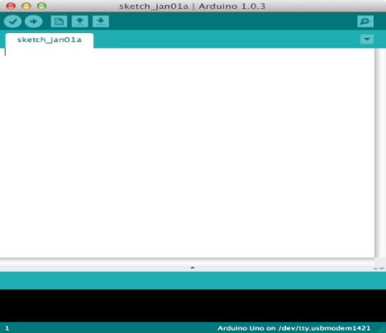
Gambar 2.2 Tampilan Arduino Sketch.
Terdapat beberapa fungsi yang sering di gunakan dalam pemerograman arduino, diantaranya seperti tampak pada tabel 2.3 (adriansyah, 2013).
Tabel 2.4 Fungsi pemrograman Arduino (adriansyah, 2013).
Nama Fungsi | Keterangan
pinMode (pin, SET) | Menginisialisasi sebuah pin untuk digunakan sebagai input / output
digitalWrite (pin, VAL) | Menuliskan nilai secara digital pada suatu pin. Nilai VAL dapat berupa HIGH (ON) atau LOW (OFF)
digitalRead (pin) | Membaca nilai input/ masukan yang diberikan ke arduino
analogRead (pin) | Membaca nilai masukan pada suatu pin
analogWrite (pin, VAL) | Menulis nilai berupa angka pada sebuah komponen
delay (time) | Memberikan jeda antar fungsi
Serial.read() | Membaca karakter pada serial port/USB
Serial.write (VAL) | Mengirimkan data dari arduino ke PC
Serial.print() | Fungsi ini digunakan untuk menuliskan suatu kalimat ke serial Monitor

  - Sensor SEN0161
Sensor SEN01061 atau pH Meter Kit DFRobot adalah sensor pH dan sensor suhu, dan memiliki keluaran sinyal digital yang dikalibrasi dengan sensor suhu yang kompleks. Sensor ini memiliki kualitas yang baik dan memiliki respon yang cepat. Dalam penggunaannya di dalam mikrokontroller, sensor ini telah diberi fungsi sendiri pada program dalam IDE di arduino untuk lebih memudahkan dalam penggunaannya. Di sini ada meter pH analog, yang dirancang khusus untuk pengendali Arduino dan memiliki koneksi dan fitur sederhana, nyaman dan praktis. Ini memiliki LED yang berfungsi sebagai Indikator Daya, konektor BNC dan antarmuka sensor pH2.0. Untuk menggunakannya, cukup hubungkan sensor pH dengan konektor BNC, dan pasang antarmuka pH2.0 ke port input analog pengendali Arduino manapun. Jika sudah diprogram, Anda akan mendapatkan nilai pH dengan mudah. Datang dalam kotak plastik kompak dengan busa untuk penyimpanan mobile yang lebih baik. Perhatian: Untuk memastikan keakuratan probe pH, Anda perlu menggunakan solusi standar untuk mengkalibrasi secara teratur. Umumnya, menstruasi sekitar setengah tahun. Jika Anda menggunakan larutan berair kotor, Anda perlu meningkatkan frekuensi kalibrasi.
Seperti tampak pada tabel 2.4, tabel 2.5, dan gambar 2.3 menjelaskan tentang spesifikasi, penjelasan pin, dan gambar dari sensor SEN0161.
Tabel 2.5 Spesifikasi SEN0161.
Nama | Keterangan
Konsumsi Daya | +5 Volt
Rentang Temperatur | 0-60ºC
Akurasi Kesalahan | $±$0.1pH (25 ºC)
Waktu Respon | ≤ 1min

Pada gambar 2.3 merupakan sensor pH : Sen0161. Sensor pH ini akan digunakan untuk pengukuran derajat keasaman cairan yang diuji untuk menentukan apakah cairan dalam kondisi normal, basa, atau asam.
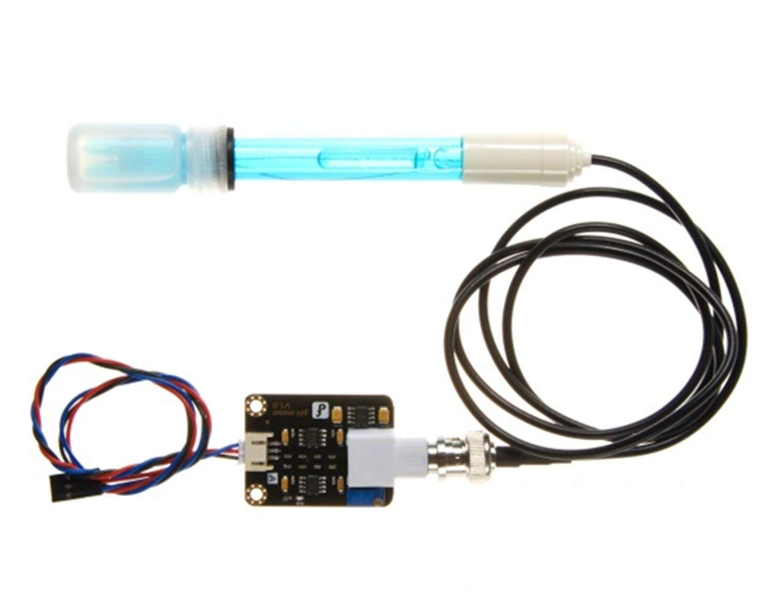
Gambar 2.3 sensor SEN0161.

  - SZF301 Mini Air Pump
SZF301 mini air pump merupakan aerator yang dapat memberi kelarutan oksigen di dalam air.
Tabel 2.6 spesifikasi SZF301 mini air pump
Nama | Keterangan
Model | SFZ301
standart voktage | 1.25V ~ 4.5V
working voktage | 1.25V ~ 6.0V
Seperti tampak pada gambar 2.4 merupakan mini air pump: SZF301. Mini air pump ini akan digunakan untuk mengeluarkan kelarutan oksigen didalam air.

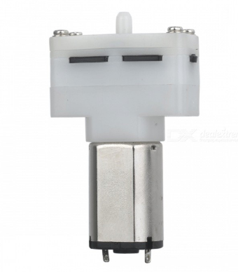

Gambar 2.4 SZF301 mini air pump.

2.9 Micro DC 3-6V Submersible Pump Mini Water Pump
Micro DC 3-6V Submersible Pump Mini Water Pump adalah pompa air celup mini micro dorong yang digunakan untuk memindahkan air dari satu wadah kewadah lainnya.

Tabel 2.7 Spesifikasi Micro DC 3-6V Submersible Pump Mini Water Pump.
Nama | Keterangan
Tegangan Kerja | 3- 6 V DC
Alira Maksimum | 1,6 liter/ menit
Daya Dorong | 1m
Panjang kabel | 20cm

Pada gambar 2.5 merupakan Micro DC 3-6V submersible pump mini water pump. digunakan untuk memindahkan air yang berisi cairan asam ataupun basa kedalam wadah lainya.
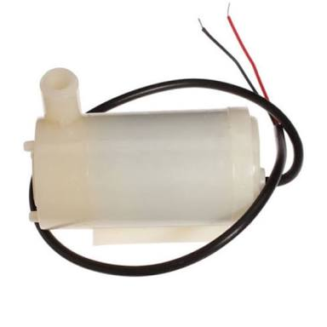
Gambar 2.5 Micro DC 3-6V Submersible Pump Mini Water Pump.
2.10 Dasar Teori pH
Potensial hidrogen (pH) digunakan untuk menyatakan tingkat keasaman atau basa yang dimiliki oleh suatu zat, larutan atau benda dengan skala 0 sampai 14. Potensial hidrogen (pH) didefinisikan sebagai kologaritma aktivitas ion hidrogen (H⁺) yang terlarut. Koefisienaktivitas ion hidrogen tidak dapat diukur secara eksperimental, sehingga nilainya didasarkan pada perhitungan teoritis. Skala pH bukanlah skala absolute, tetapi bersifatrelatif terhadap sekumpulan larutan standar yang pH-nya ditentukan berdasarkan persetujuan internasional. Konsep pH pertama kali diperkenalkan oleh kimiawan Denmark Soren Peder Lauritz Sorensen pada tahun 1909. pH didefinisikan sebagai minus logaritma dari aktivitas ion hidrogen dalam larutan berpelarut air. Potensial hidrogen (pH) merupakan kuantitas tak berdimensi dan dirumuskan seperti persamaan (2.1) berikut ini (Chang, R. 2004) :
pH = - log (H⁺)
Analog dengan diatas maka :
pH = - log (OH⁻)
Pada umumnya pH diukur dengan menggunakan kertas lakmus yang berubah menjadi merah bila keasamannya tinggi dan biru bila keasamannya rendah. Contoh skala pH dan perubahan warna yang terjadi dari setiap perbedaan pH dapat dilihat pada gambar 2.1. Selain menggunakan kertas lakmus, Sifat asam atau basa ditentukan oleh skala pH seperti berikut (Chang, R. 2004) :
Larutan dengan pH netral.
(H+) = 1,0 x 10-7 M atau pH = 7 dan (OH-) = 1,0 x 10-7 M atau pOH = 7
Larutan dengan pH asam.
(H+) > 1,0 x 10-7 M atau pH < 7 dan (OH-) < 1,0 x 10-7 M atau pOH > 7
Larutan dengan pH basa.
(H+) < 1,0 x 10-7 M atau pH > 7 dan (OH-) > 1,0 x 10-7 M atau pOH < 7
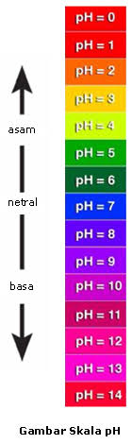
2.10 Perhitungan larutan pH dan debit air
Larutan diartikan sebagai campuran homogen yaitu campuran yang memiliki komposisi sama di seluruh bagian volumenya. Konsentrasi larutan merupakan parameter yang menyatakan komposisi (Chang, R. 2004).
Molaritas (dinyatakan dengan lambang M) menyatakan jumlah mol zat telarut dalam setiap liter larutan. Secara matematis rumus molaritas adalah
M = mol / v
Untuk mencari konsentrasi ion H⁺ dalam larutan, maka digunakan rumus sebagai berikut :
- log [H⁺]=nilai pH
mencari pH campuran asam dengan asam, terlebih dulu menentukan konsentrasi ion H⁺ dari percampuran tersebut, digunakan rumus sebagai berikut :
[H⁺]= V₁[H⁺]₁ + V₂[H⁺]₂
V₁ + V₂

mencari pH campuran basa dengan basa, terlebih dulu menentukan konsentrasi ion H⁺ dari percampuran tersebut, digunakan rumus sebagai berikut :
[OH⁻]= V₁[OH⁻]₁ + V₂[OH⁻]₂
V₁ + V₂
Campuran asam kuat dan basa kuat. pH campuran tergantung dari sisa reaksi jika ada. Terlebih dahulu menentukan mol-mol asam basa yang bereaksi untuk selanjutnya mengetahui sisanya.
Debit air merupakan banyaknya volume zat jarak yang melalui suatu penampang tiap satuan waktu. digunakan rumus sebagai berikut :
Debit = Volume aliran
Waktu aliran

